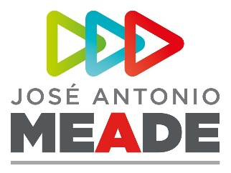

**Comunicado de Prensa 250**

**Ciudad de México, 18 de junio de 2018**

**Ricardo Anaya pretende desviar la atención de las acusaciones por tráfico de influencias y lavado de dinero en su contra**

Con acusaciones infundadas, Ricardo Anaya pretende desviar la atención de las graves acusaciones que obran en su contra.

Los ataques sin sustento contra José Antonio Meade son una acción desesperada de su equipo, consecuencia de ver al candidato de Todos Por México consolidado en segundo lugar y en trayectoria ascendente para disputar la victoria el 1 de julio.

Por cuanto hace a las falsas versiones de la participación del candidato de la coalición Todos por México en el convenio Etileno XXI, se reitera que éste se signó el 25 de febrero de 2010 y que Meade asumió el cargo de secretario de Energía el 7 de enero de 2011.

Para todos es sabido que el presidente del Consejo de PEMEX no firma contratos, por lo que no tuvo participación alguna en la firma del referido documento.

Como presidente del Consejo, Meade siempre buscó la transparencia de los contratos de PEMEX.

Se cansarán de buscar una conducta ilegal o indebida de José Antonio Meade. Jamás la encontrarán. Eso lo distingue de Ricardo Anaya, sobre quien pesan acusaciones y señalamientos muy graves, las cuales han sido formuladas, no sólo por opositores, sino por personas confesas en procesos judiciales e, incluso, por prominentes miembros de su propio partido.

**ooOOoo**